Bandbreite besser ausnutzen
Buscontroller von B&R überwindet Grenzen der CAN-Topologie
Der neue POWERLINK-Buscontroller X67BC8780.L12 von B&R verfügt über einen integrierten Hub für acht CAN-Stränge. Durch die Sterntopologie des CAN-Netzwerks wird eine höhere maximale Gesamtkabellänge und eine bessere Ausnutzung der Bandbreite möglich. Zudem vereinfacht sich die Verkabelung wesentlich.

An den acht getrennten CAN-Strängen lassen sich jeweils externe CAN-Teilnehmer in der bekannten CAN-Bustopologie anschließen. Jeder Strang kann dabei eine Ausdehnung bis zur vollen baudratenabhängigen Maximallänge erreichen. Alle acht CAN-Anschlüsse des Buscontrollers sind über integrierte Abschlusswiderstände terminiert. Durch eine vollständige FPGA-Implementierung erzielt der Hub minimale Durchlaufzeiten. Das Gerät entspricht der Schutzart IP67 und ist für eine Montage außerhalb des Schaltschranks geeignet.
Hub optimiert CAN-Netzwerk
Ein CAN-Netzwerk kann gemäß der Spezifikation nur als Linienstruktur mit sehr eingeschränkten Stichleitungen aufgebaut werden. Der neue X67-Hub verbindet verschiedene CAN-Liniensegmente zu einer Kollisionsdomäne. Die Funktion ist vergleichbar mit einem aktiven Sternkoppler in einem Glasfasernetzwerk. Durch die aktive Kopplung unterliegen die einzelnen Sternsegmente nicht mehr den Einschränkungen von Stichleitungen, was die Verkabelung deutlich vereinfacht.
Integrierte Sensorversorgung
An jedem CAN-Anschluss stehen 200 mA für die Sensorversorgung zur Verfügung. Die Anschlüsse sind kurzschlussfest ausgeführt. Der Buscontroller hat einen großen Spannungsbereich von 9 bis 32 VDC. Sämtliche Sensoren aus dem Industrie- und Automotive-Segment lassen sich direkt mit einer Ein-Kabel-Lösung anbinden. Über einen zusätzlichen Stecker wird die I/O-Versorgung im Daisy- Chain-Prinzip zu weiteren Modulen umgesetzt. Durch eine M12-Anschlusstechnik und vorkonfektionierte Standardkabel beginnt die Inbetriebnahme sofort mit dem Aufbau der Maschine. Langwieriges Überprüfen der Verkabelung ist nicht nötig.

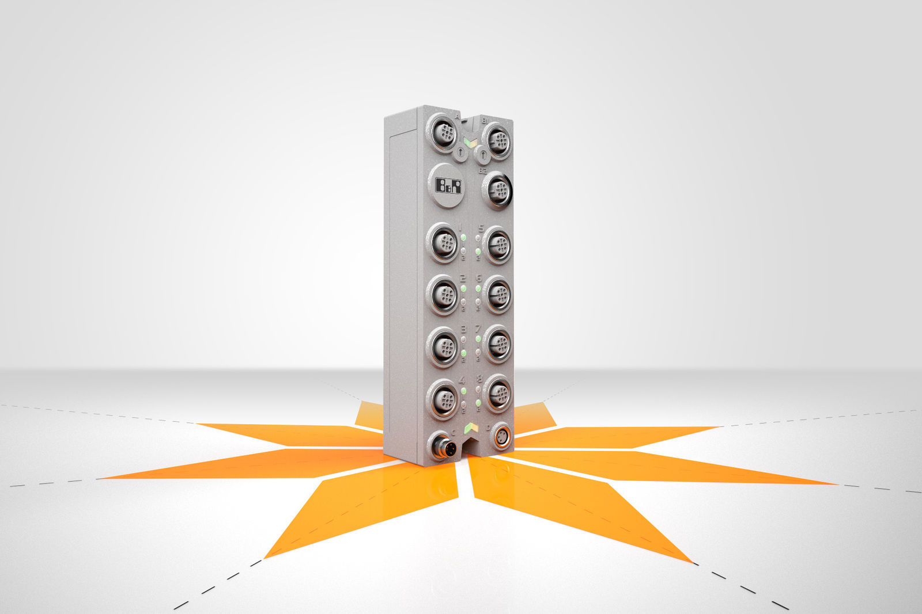
Der neue POWERLINK-Buscontroller von B&R ermöglicht durch eine Sterntopologie des CAN-Netzwerks eine bessere Ausnutzung der Bandbreite.

Über B&R
B&R ist ein innovatives Automatisierungsunternehmen mit Hauptsitz in Österreich und Niederlassungen in der ganzen Welt. Seit 6. Juli 2017 ist B&R eine Geschäftseinheit von ABB. Als Branchenführer in der Industrieautomation kombiniert B&R modernste Technologien mit fortschrittlichem Engineering. B&R stellt den Kunden verschiedenster Branchen perfekte Gesamtlösungen in der Maschinen- und Fabrikautomatisierung, Antriebs- und Steuerungstechnik, Visualisierung und integrierten Sicherheitstechnik bereit. Lösungen für die Kommunikation im Industrial IoT – allen voran OPC UA, POWERLINK und der offene Standard openSAFETY – runden das Leistungsportfolio von B&R ab. Darüber hinaus ist die Software-Entwicklungsumgebung Automation Studio Wegweiser für zukunftsgerichtetes Engineering. Mit seinen innovativen Lösungen setzt B&R neue Standards in der Automatisierungswelt, hilft Prozesse zu vereinfachen und übertrifft Kundenerwartungen.
Weitere Informationen finden Sie unter www.br-automation.com

